- Vor dem Lesen:
  - Worum geht es in dem Text?
  - Fertige eine Gedankenlandkarte an (Beispiel unten) und schreibe das Thema in den großen Kreis. Schau dir dazu Überschrift und Bilder an.
  - Die markierten Wörter im Text sind wichtige Fachbegriffe. Schreibe sie auf und lasse Platz für Erklärungen, die du beim Lesen herausfindest. Wenn du ein Wort kennst, kannst du die Erklärung auch gleich dazu schreiben.
- Während des Lesens
  - Lies den Text. Es werden 3 Gruppen von Bienen unterschieden. Gib jeder Gruppe in deiner Karte einen eigenen Bereich.
  - Bearbeite Gruppe für Gruppe. Lies dazu den Text und schreibe alles heraus, was du über sie erfährst.
- Nach dem Lesen
3.1 Markiere gelb, was du schon wusstest. Markiere grün, was neu für dich ist.
3.2 Schreibe den Lebenslauf einer Arbeiterin. Der Lebenslauf beginnt mit der Eiablage am 1.5.2018 und endet mit ihrem Tod am 4.6.2018. Was tut die Biene in der Zwischenzeit? Nenne die wichtigen Stationen in ihrem Leben und schreibe sie zu einem passenden Datum.

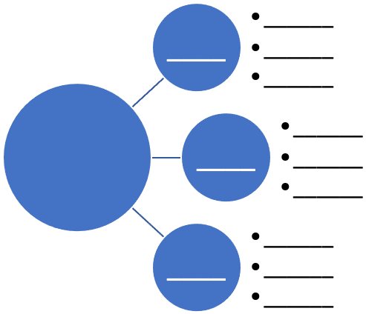
Fachbegriffe

